CURSO DE INGRESO

**La Universidad en la Argentina**

**1**



Presentación

**Comenzamos**

**Acerca de nuestro trabajo en este Ingreso**

Nuevamente les damos la bienvenida al curso de ingreso de la Universidad Nacional de Lanús (UNLa) y particularmente, a esta cursada de La Universidad en la Argentina. Para comenzar dividiremos esta presentación en dos momentos. En el primero, voy a mostrarles, de manera rápida, aspectos relacionados al desarrollo de los contenidos de esta materia. En el segundo, nos referiremos a la organización del trabajo a realizar a lo largo de estas cinco semanas.

1. **Contenidos de nuestra materia**

El hecho de que La Universidad en la Argentina sea una de las asignaturas del curso de ingreso no es azaroso, pues nuestro propósito es que ustedes conozcan los distintos proyectos y modelos de universidad desarrollados en la historia de nuestro país y los que se desarrollan en la actualidad, para que, como futuro/as estudiantes universitario/as de esta institución, comprendan los lineamientos fundamentales de la propuesta de la UNLa. Ello implicará conocer no sólo los orígenes de esta universidad, sino también los aspectos del proceso que, desde su creación y a lo largo de los años, influyen en el Proyecto Institucional que propone.

Es a partir de dicho proyecto, que iniciaremos la tarea de analizar la organización institucional de la UNLa, como universidad urbana y comprometida, y las formas de representación y gobierno de los distintos miembros de la comunidad universitaria.

Comenzaremos primero a refiriéndonos al enfoque de la asignatura. Nuestra asignatura está pensada como el estudio de un proceso histórico que, como es característico en algunos de ellos, de una manera circular, parte de un presente particular, en este caso la UNLa, regresa al pasado para observar los siguientes aspectos: los orígenes del sistema universitario argentino y latinoamericano, los modelos institucionales, los desarrollos, rupturas y continuidades, para, finalmente, volver al presente, identificando aquello que es propio de la UNLa, con referencia, tanto al proceso actual en el que se inserta la propuesta institucional, como a sus perspectivas de futuro.

Resulta importante entonces, que ustedes logren comprender los distintos proyectos y modelos de país que dinamizaron la historia argentina, porque ellos dan cuenta de las transformaciones y también de las problemáticas sociales, políticas y culturales. Sobre todo, porque en estas últimas se revelan de una manera directa, las discusiones relacionadas con dichos proyectos. Estos temas los abordaremos en la segunda y tercera unidad, al tratar los orígenes de la Universidad Argentina y analizar los primeros modelos universitarios que se desarrollaron, a la par de la conformación y consolidación del Estado Nación. Desde allí, recorreremos las distintas propuestas que simbolizaron continuidades y rupturas, deteniéndonos en dos momentos claves:

**- la Reforma Universitaria de 1918 y**

**- la propuesta e implementación de la política universitaria de los gobiernos de Juan Domingo Perón en el marco del proyecto nacional.**

En otras palabras, en esta asignatura proponemos acercarnos a la problemática universitaria y al proyecto UNLa, haciendo hincapié en algunos modelos particulares que nos parecen significativos.

Es un recorrido que nos invita a reflexionar sobre la actualidad de la universidad y sus desafíos a nivel nacional, aunque sin dejar de pensarnos y reconocernos en un contexto más amplio: el latinoamericano. Vamos a pensar conjuntamente de qué manera la construcción de una universidad comprometida con la resolución de las problemáticas de su comunidad, pero también que proyecte y potencia el crecimiento de su comunidad, apunta a la consolidación de la Patria Grande.

Por último, es la unidad IV la que nos permite cerrar el círculo abierto en el comienzo, porque a partir del análisis de distintos documentos elaborados en conjunto por todas las universidades nacionales, veremos cuáles son los fundamentos que se promueven en el sistema educativo actual. En dichos documentos, se recupera la idea de la educación universitaria como uno de los instrumentos políticos que permite a la universidad contribuir, a través del conocimiento, la investigación y la cooperación con la comunidad, lograr un “desarrollo nacional, sustentable, soberano y con justicia social”. Es esta línea de trabajo la que sigue UNLa desde sus inicios, la construcción de su Proyecto Institucional.

Ustedes podrán ver en el siguiente gráfico, un resumen de los temas de la materia y el modo en que los abordaremos, siguiendo un proceso circular tal como explicamos párrafos atrás:

**El Programa de la asignatura: proceso circular en el tratamiento de los temas**

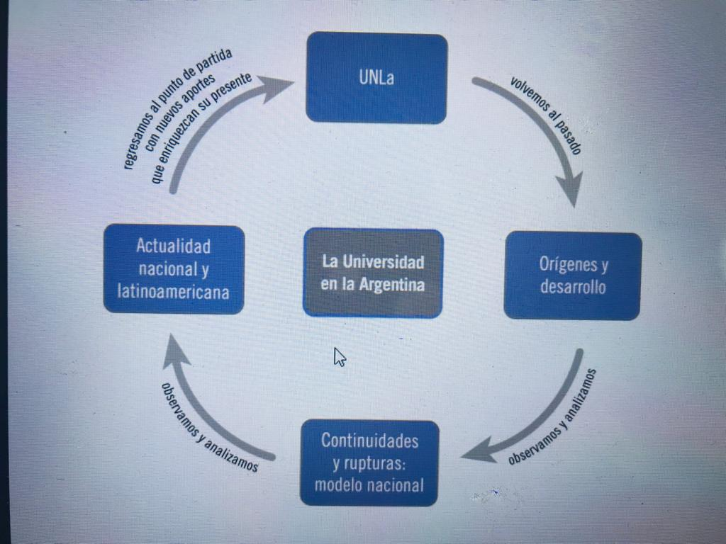

**2. Metodología: ¿cómo vamos a trabajar?**

Los contenidos de esta materia, La Universidad en la Argentina, se encuentran organizados en cuatro **unidades**, cada una con un eje temático particular dentro de la propuesta general que se describe en el Programa de la Asignatura.

Las clases se dictan semanalmente de manera presencial, en los días y horarios que encontrarán publicados en el aula virtual. En el Campus Virtual encontrarán el material de estudio, la propuesta de actividades y lo que denominamos **“guion de clase”**. También encontrarán en casa solapa, actividades prácticas (obligatoria y optativas), material audiovisual, y toda la información sobre la cursada.

**¿Qué es el guion de clases?** El guion de clase es un documento breve elaborado por el docente, en el que presenta el tema, se desarrollan algunos contenidos destacados, se ofrecen explicaciones y se sugieren las actividades que deberán cumplir los estudiantes como requisito de cursada. Es decir que el guion es un instrumento que los orienta acerca de qué y cómo hacer lo planificado para cada clase, por eso es de suma importancia su consulta.

**¿Cómo vamos a evaluar el aprendizaje?** En cuanto a la evaluación de los aprendizajes de la cursada, se realizará a través de: la participación en las clases, y la presentación de dos trabajos obligatorios: uno grupal y otro individual. El cumplimiento de los trabajos que se indiquen durante la cursada, serán necesarios para aprobar la misma.

**Sobre el Uso de la Plataforma virtual:** El Campus virtual desarrolló una serie de tutoriales destinados a estudiantes. Aquí les dejamos el link. Les sugerimos que los vean: son breves, claros, y ayudan mucho a orientarse.

Aquí les dejamos el link:

<http://campus.unla.edu.ar/tutoriales/>

Y para el cierre… querido/as estudiantes, es nuestro objetivo que en cada clase podamos construir entre todos y todas un ambiente de participación, reflexión crítica y colaboración que estimule los procesos de aprendizaje, a partir de la propuesta y con nuestra orientación en un espacio de trabajo, de lectura y de análisis de los diferentes temas, que para nosotros/as son relevantes para su formación. Para ello, además de las clases presenciales, encontrarán en el aula virtual distintos recursos y herramientas (videos, audios, gráficos, mapas conceptuales y otros) que podrán facilitarles la comprensión de los contenidos.

¡Éxitos en este inicio de camino!